АДМИНИСТРАЦИЯ
Тамбовской области
ул.Интернациональная, д. 14, г.Тамбов, 392017 тел. (4752) 79-21-19, факс (4752) 71-37-56 Е-таП: ро51@ро51.1атЪоу§оу.ш Нйр://1атЬоу.§оу.га ОКПО 00022195, ОГРН 1026801158009, ИНН/КПП 6831003555/683101001

На № А-05/10/16 от 05.10.2016
Президенту Национальной Академии Предпринимательства

А.В. Жигайлову

ул. Мира, д. 460/3, оф. 114, г. Ставрополь, Ставропольский край, 355029

О подготовке к проведению Единого урока предпринимательства
Уважаемый Анатолий Васильевич!

В соответствии с Вашим письмом о подготовке к проведению Всероссийского Единого урока «Предпринимательство - приоритет XXI века» администрация Тамбовской области сообщает, что образовательным учреждениям региона рекомендовано провести Единый урок предпринимательства в период с 20 по 25 ноября 2016 года.
В случае необходимости направления дополнительной информации в образовательные учреждения Тамбовской области направляем Вам ссылку на официальный сайт управления образования и науки Тамбовской области, где размещена контактная информация образовательных организаций: Шр://аЪ.68есщ.ш.
В целях проведения Единого урока предпринимательства направляем Вам обращение главы администрации Тамбовской области А.В. Никитина к школьникам региона.

Приложение: Обращение главы администрации Тамбовской области А.В. Никитина к школьникам региона в рамках урока «Трудовой путь губернатора» на 2 л. в 1 экз.

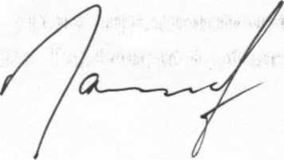
Первый заместитель главы администрации области

А.Н. Ганов

Д.Д.Мещеряков 79-15-64

